Hands-On 4 Assignment
The GitHub code link
Test1:
בניסוי הראשון קיבלנו מידע מאימולטור המדמה חיישן IoT של חום ולחות.
עשיתי sub ל topic של החיישן וקיבלתי 20 הודעות, שמרתי אותן ובסוף בעזרת pandas ו-matplotlib יצרתי גרף המייצג את כל המידע שהתקבל האימולטור.
להלן גרף לדוגמה,
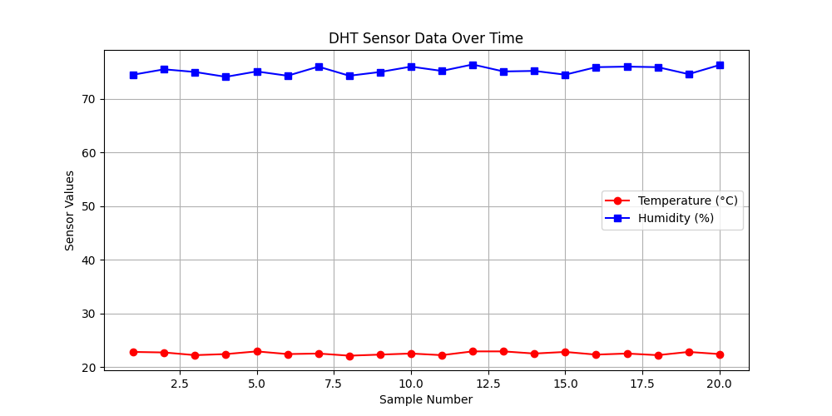
Test2:
בניסוי השני ה RELAY.py האזין ל Topic מסויים ושלחנו לאותו Topic הודעות בכל הודעה ששלחנו הוא שינה את הצבע של ה status שלו.
שלחנו הודעות של On ו Off בפורמט Json שלמדנו ה RELAY.py הגיב בהתאם.
להלן צילומי מסך מהניסוי:
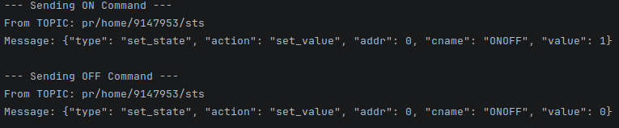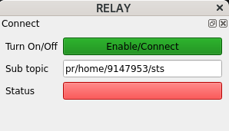
Test3:
בניסוי השלישי היינו מעיין Hub המקשר בין 2 רכיבים שונים. האזנו ל-Topic של ה-BUTTON.py וברגע שקיבלנו הודעה ביצענו עליה מניפולציה והעברנו אותה לTopic של ה RELAY.py.
להלן צילומי מסך מהניסוי:
